Встреча обучающихся МБОУ Школы № 166 г.о. Самара с представителем Поволжского государственного колледжа 18.10.2019г.
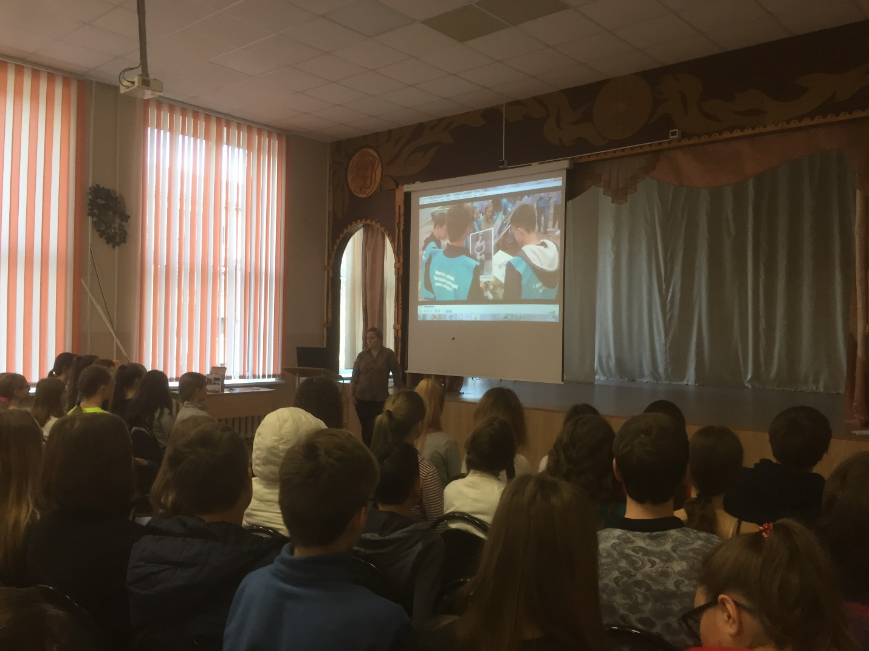
Экскурсия на ПАО "Кузнецов" 17.10.2018
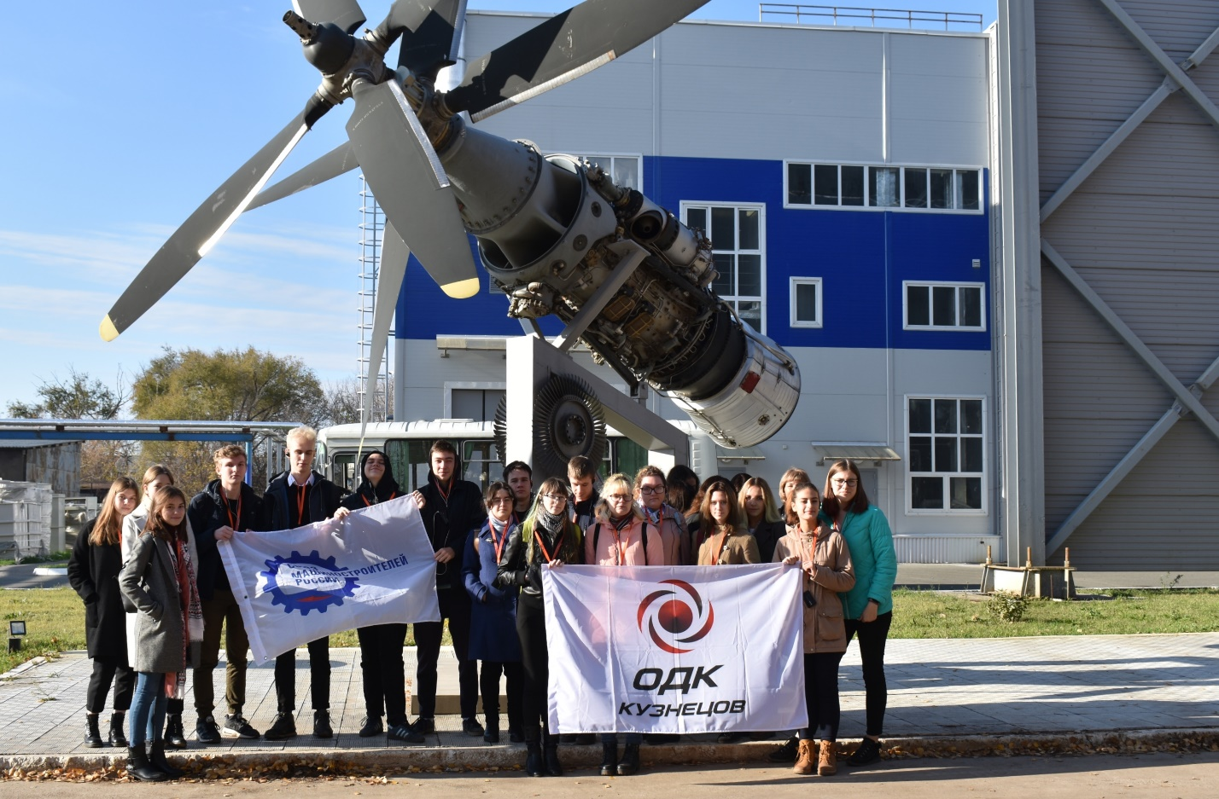
п1

